Диагностика развития речи у детей в возрасте от 6 до 10 лет
Методика Эббингауза.
Методика используется для выявления уровня развития речи, продуктивности ассоциаций.
Инструкция: "Вставьте пропущенные слова".
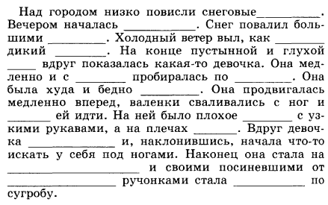
Инструкция: "Расставь точки".
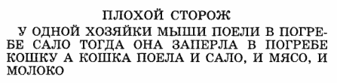
Анализ результатов: Фиксируются скорость нахождения и продуктивность ассоциаций.

